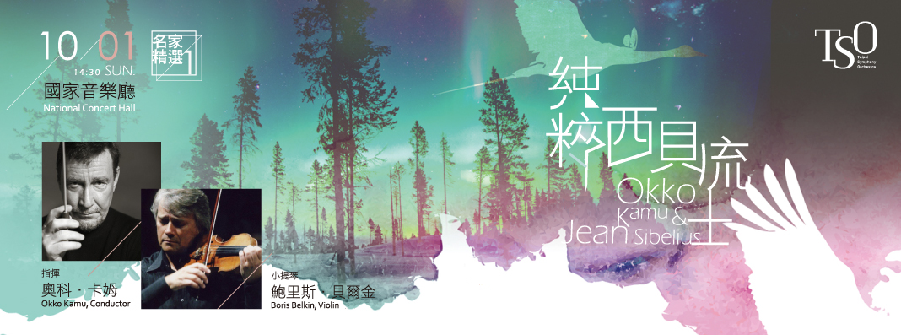
與西貝流士同樣來自芬蘭，兩次錄製西貝流士全集的奧科．卡姆，是詮釋西貝流士作品的權威，這次帶來全場西貝流士作品，並與1973年贏得蘇聯國家小提琴大賽首獎的一線大師鮑里斯．貝爾金攜手演出小提琴協奏曲經典。鮑里斯．貝爾金的演奏「擁有無垠的歌唱與柔韌特質」，用「帶著玩味的優雅」描繪音樂，豐沛琴音蘊含「力度與熱情」。兩位重量級音樂家，帶來西貝流士最美的音樂饗宴。
臺北市立交響樂團《TSO名家精選－純粹西貝流士》音樂會
【8折優惠 專屬訂票單】敬請於9/28（四）前回填表單
填寫日期：106年 月 日
姓名
電話 |  | 手機
演出日期／地點／票價 |  | 300 | 500 |  | 800 | 1,200 | 1500
10月1日(日)14:30
國家音樂廳
原票價小計： 元x 張x 8折 = 元
取票、付款方式
□親至北市交辦公室取票付現（地址：臺北市松山區八德路三段25號7樓 研究推廣組 陳小姐，請攜此訂票表，週一～週五，09:00-12:00、13:30-17:30）
□音樂會現場取票付現（音樂會當日13:50起，於國家音樂廳售票口旁「北市交寄票口」取票）
□臨櫃匯款（匯費自付，ATM無法轉入此帳號）於音樂會現場取票
匯款銀行：臺北富邦銀行公庫部｜戶名：臺北市立交響樂團其他雜項收入｜帳號：16151051002026

